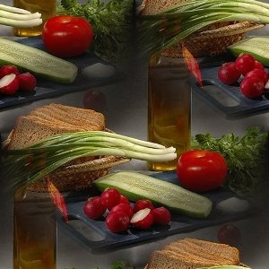План уроку виробничого навчання з професії «Кухар»

Кваліфікація – 4 розряд

Тема програми: Приготування холодних страв і закусок
Тема уроку: Приготування салатів із варених овочів. Приготування вінегрету
Мета уроку:
- навчальна: закріпити та удосконалити в учнів знання, уміння і навички
приготування вінегрету; залучати учнів до сучасного виконання страви; - розвиваюча: розвивати творче та критичне мислення при
вирішенні виробничих ситуацій і самостійність в роботі;
- виховна: виховувати естетичний смак, доброзичливість і вимогливість,
культуру спілкування
Тип уроку: урок удосконалення умінь та формування навичок при
виконанні навчально – виробничих робіт.

Дидактичне забезпечення: Схеми, зразки нарізки овочів;
Міжпредметні зв’язки: Технологія приготування їжі з основами, товарознавства,санітарія і гігієна, організація виробництва, устаткування підприємства, хімія, охорона праці.

Матеріально-технічне оснащення:

Продукти: згідно інструкційно-технологічної карти
Інвентар: дошки «О.В», ножі «О.В», миски
Технічна документація: інструкційні карти, наглядні зразки, калькуляційні
карти
Хід уроку

І Організаційна частина
а) привітання;
б)рапорт чергового ( черговий доповідає майстру в/н про кількість учнів в групі, хто відсутній і з якої причини);
в)перевірка зовнішнього вигляду та особистої гігієни;
г)наявність щоденників;

Група поділена на бригади по 5 чоловік.

ІІ Вступний інструктаж

Салати завжди привертали до себе увагу і фантазію гурманів, і великих кулінарів. Сьогодні, коли зросла актуальність здорового способу життя, невід'ємною частиною якого є корисне харчування, ця страва перестала бути привілеєм аристократів. Це вже не „herbal salata”, що значить не більш ніж „солона зелень”, а багатокомпонентна страва з різних екологічно чистих продуктів.

Коренеплоди (морква, буряк, брукву, картоплю) в XIX столітті не наважувалися вводити в салати сирими, оскільки вважали їх, як усі «підземні» овочі, «нечистими». Так з'явився особливий підвид салатів - вінегрети, що готуються з відварених овочів.

1.Актуалізація опорних знань.
- Повідомлення теми, мети заняття
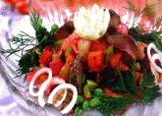 Сьогодні на уроці ми не тільки вдосконалимо знання з приготування овочевого вінегрету, але й дізнаємося багато цікавого. Вінегрет — це популярне овочеве блюдо, яке має дуже давнє коріння. У багатьох європейських країнах вінегрет іменують «російським салатом». Це смачне і апетитне блюдо дуже корисне для здоров’я — завдяки поєднанню кількох видів овочів вінегрет виходить неймовірно багатим вітамінами.

- Перевірка З,У,Н учнів, необхідних їм для подальшої роботи на уроці:

- З метою швидкого залучення учнів до роботи використовую гру «Пароль», пропоную учням по черзі назвати :

- Які овочі відносяться до підгрупи бульбоплоди? ( картопля, батат, топінамбур)
- Які овочі відносяться до підгрупи коренеплоди? (морква, буряк, редиска, ріпа, петрушка, хрін)

- Значення овочів у харчуванні людини?
Овочі – життєво необхідні продукти харчування, основне джерело вітаміну С, каротину, мінеральних речовин, кальцію, натрію, фосфору, заліза. Овочі багаті на вуглеводи у вигляді цукру, крохмалю, клітковини.

- На екрані зображені овочі, з яких ми сьогодні будемо готувати вінегрет. Потрібно дати кожному овочу товарознавчу характеристику.
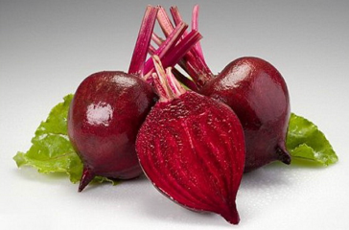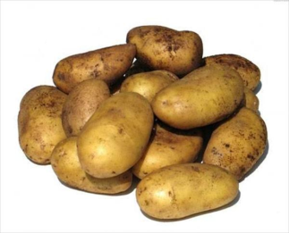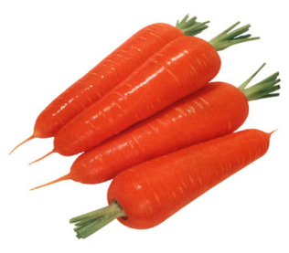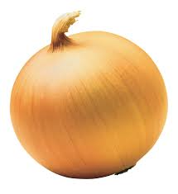

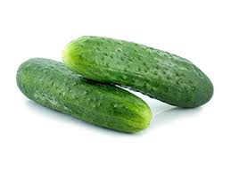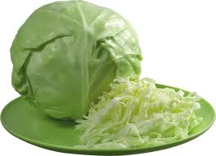
- З яких операцій складається технологічний процес обробки овочів?

Складіть вірну послідовність операцій:

А). Промивання
Б). Обчищання
В). Сортування
Г). Калібрування
Д). Нарізання
Е). Миття

1…, 2…,3…,4…,5…,6….

- Літературна «абракадабра "

З даних букв складіть слова, що позначають продукти, які використовуються у приготуванні вінегрету. Слова можуть ламатися, читатися справа наліво, але не по діагоналі. (Хто швидше виконає завдання).

б | у | о | р | о
я | р | к | і | г
к | б | у | л | я
ц | и | к | в | а
м | о | р | п | у
а | к | к | а | с
р | т | о | и | т
я | л | п | н | а

Відповідь: буряк, огірок, морква, цибуля, капустина.

Інформаційна хвилинка – перепочинок « Історичні цікавинки»
( учні готували у вигляді домашнього завдання: «Історія походження страви вінегрет») Додаток .

- Як підготувати овочі для приготування салату?
Картоплю, буряк, моркву потрібно відварити, квашену капусту, якщо вона кисла, промити. Картоплю і моркву варять з шкірочкою або обчищеними, буряки - з шкірочкою.

Овочі занурюють у киплячу підсолену воду (на 1 л води 10 г солі), варять у посуді з закритою кришкою в наплитних або стаціонарних казанах. Вода має покривати овочі на 1-2 см, оскільки під час варіння у великій кількості води збільшуються втрати поживних речовин, особливо вітаміну С. Буряки, моркву, зелений горошок варять без солі, щоб не погіршився смак і не сповільнився процес варіння.

Шкірочка картоплі при варінні не потріскається, якщо у воду додати кілька крапель оцту або солі понад норму чи трохи капустяного або огіркового розсолу.
***
Картопля,зварена з шкірочкою, обчищається швидше, якщо відразу після варіння її облити холодною водою

- Розкажіть технологію приготування овочевого вінегрету

- Зварити буряк

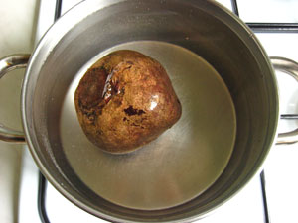

- Зварити картоплю, моркву до готовності

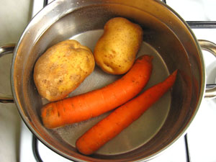

- Цибулю очистити, порізати дрібними кубиками

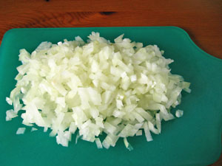

- Картоплю очистити і порізати кубиками

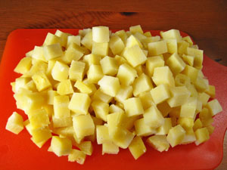

- Буряк очистити, порізати кубиками.

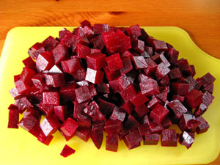

- Моркву очистити, порізати кубиками

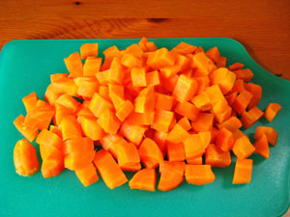

- Квашені огірки також порізати кубиками

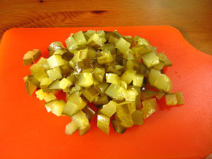

- Квашену капусту відтиснути від зайвої рідини

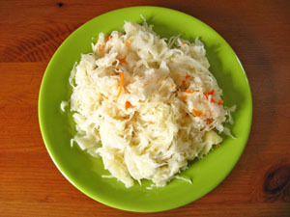

- Буряк також в окремій посудині заправити олією, перемішати .

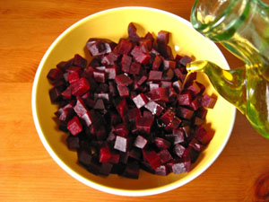

- У велику посудину викласти всі підготовлені овочі картоплю, цибулю, капусту, моркву, огірки, буряк, заправити олією і перемішати.

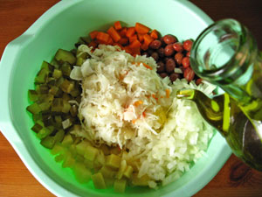

- Подають салат як самостійну страву.

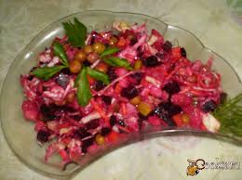

- Розгляд типових помилок та шляхи їх усунення.
Таблиця
- В якому цеху готують холодні страви і закуски?

Холодні страви і закуски готують в холодному цеху.

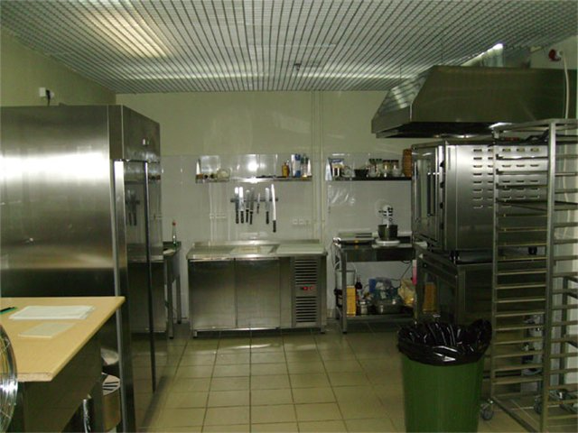

- Яке теплове обладнання використовують для приготування овочів?
Для приготування овочів використовують електричні плити.

- Яке обладнання використовується для овочів, які довго варяться?
В нашому випадку, який овоч?
Використовують автоклав для варіння буряка.

- Які вимоги до якості?
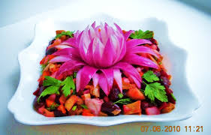Овочі мають форму нарізування відповідно до виду вінегрету, форма нарізування зберігається. Вінегрет викладений гіркою, оформлений, зелень свіжа.
Колір властивий продуктам, які є в салаті.
Консистенція варених овочів м'яка.

- Розминка для бригадирів. ( В кожній бригаді по 5 чоловік, вони вибирають бригадира своєї бригади.)

Кожен бригадир отримує картку із завданням: вирішити проблемну ситуацію, яка виникла при приготуванні та вживанні салату вінегрет.

Картка №1

При приготуванні вінегрету, нарізана картопля не має чіткої форми, кубики злиплися. Чому? Ваші дії.

Картка №2

В готовому салаті трапляються грудочки солі. Чому?Ваші дії.

Картка №3

В готовому салаті колір всіх інгредієнтів став червоним. Чому?Ваші дії.

Картка № 4

Чи можна зберігати готовий салат вінегрет в металевому посуді? Чому?

Картка № 5

При вживанні салату, цибуля дуже гірка. Чи можна цього уникнути? Ваші дії.

- Письмові завдання кожній бригаді.

Скласти самостійно контрольні запитання з вивченої нової теми. Контрольні запитання допомагають ще раз пройти вивчений матеріал. Таким чином, ми проводимо підсумок повтореного матеріалу.

Давайте підведемо маленький підсумок нашої сьогодні роботи.
Ми повторили з вами значення овочів у харчуванні, товарознавчу характеристику, технологічний процес обробки овочів, технологію приготування, а також обладнання, яке використовується. Так, як ви кухарі 3 розряду, просту форму нарізки, ви вже вивчали, тому зараз кожен учень буде нарізати овочі. Від бистроти і правильності нарізання овочів залежить успіх і добрі оцінки всієї бригади.

2.Викладення нового матеріалу.

Ми з вами повторили технологію приготування традиційного овочевого салату вінегрет, його і раніше готували наші предки, готуємо ми, але час не стоїть на місці, нова революція відбувається зараз на сучасній європейській кухні,
з`явився новий авторський напрямок в кулінарії , що увібрав у себе все найкраще з кулінарних традицій Сходу і Заходу - це кухня фьюжен. Головна і єдина умова цього напрямку — щоб продукти, зібрані в одній страві, поєднувалися за смаком і за структурою, доповнюючи один одного, а у готових страв були притаманні легкість і свіжість. Про місце і час виникнення кухні фьюжн існує безліч легенд. Згідно з однією з них, вважається, що сталося це на Гаваях, де в XX столітті близько зійшлися дві протилежні культури: американська та японська. За іншою версією, кухня фьюжн зародилася в Нью-Йорку - величезному мегаполісі, що вмістив у собі десятки різнорідних культур, напрямів, стилів.
Основний принцип кухні фьюжн - змішування. Це своєрідна «філософія кулінарії», в якій важливо розуміти сполучуваність продуктів та інтуїтивно відчувати «смакову» гармонію. Всі продукти, зібрані в одній фьюжн-страві, повинні поєднуватися не тільки на смак, але і за своєю структурою, бути підібраними один до одного і не «конфліктувати». Тут не існує будь-яких стандартів і правил. Фьюжн надає можливість експериментувати і фантазувати.

Вам було домашнє завдання:
знайти цікаві рецепти в стилі фьюжн в країнах, де готують вінегрет з додаванням компонентів, притаманних цій країні, та їх відмінність. Давайте послухаємо цікаву інформацію.(Додаток)
Сьогодні на уроці ми з вами будемо готувати овочевий вінегрет, а також вінегрети в стилі фьюжн :

- вінегрет з кальмарами
- вінегрет з овочами і фруктами
- вінегрет з яловичиною

Ці страви дадуть нам можливість сьогодні на уроці експериментувати, виявити свою творчість, фантазію, спробувати новий, незвичайний смак страви, а також порівняти смакові якості страви, зовнішній вигляд, новий стиль подачі страви.

Організація робочого місця

Перед тим як перейти до формування нових знань, умінь і навичок, треба правильно організувати своє робоче місце.( Додаток)

Кожний член бригади організовує своє робоче місце.
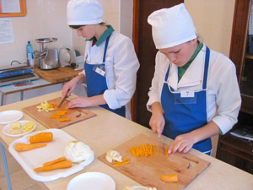

Демонстрація сировини

Після організації робочого місця, демонструю сировину, інвентар, пояснюю учням, що від якісно вибраних продуктів залежать смакові якості вінегрету. Так які продукти ми будемо використовувати для традиційного вінегрету, ви вже знаєте, ми давали їм товарознавчу характеристику. Давайте розглянемо набір продуктів для приготування вінегретів в стилі фьюжн.
Розкладую набір продуктів для приготування :

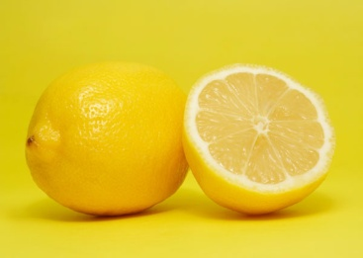
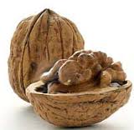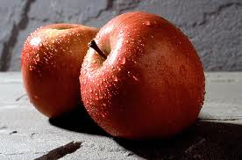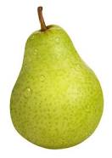

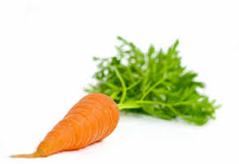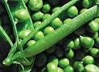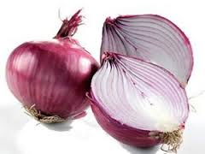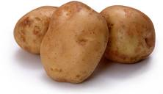

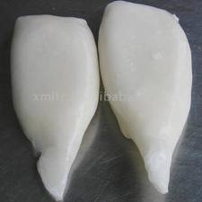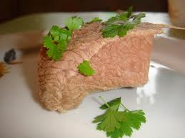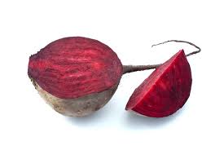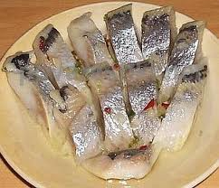

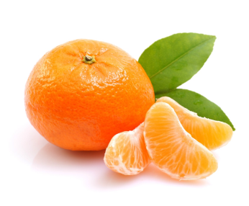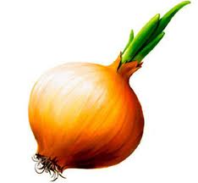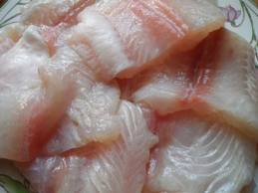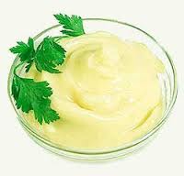

Пояснення, показ прийомів виконання завдання.

- Так як для холодних страв використовується проста нарізка овочів, а ми її
вивчили на першому курсі, то учні самостійно виконують нарізку овочів.
А зараз я вам покажу, потрібно змішувати і заправляти салат. Одну частину салату я змішаю та заправляю вірно - буряк ми заправляємо окремо маслом, а другу частину змішаю овочі з не заправленим маслом буряком . Погляньмо, що сталося з другою частиною салату – він став весь червоний, це та проблемна ситуація, яку ми сьогодні розглядали.
- Показ прийомів прикрашання салату з інгредієнтів, з яких готується
салат.

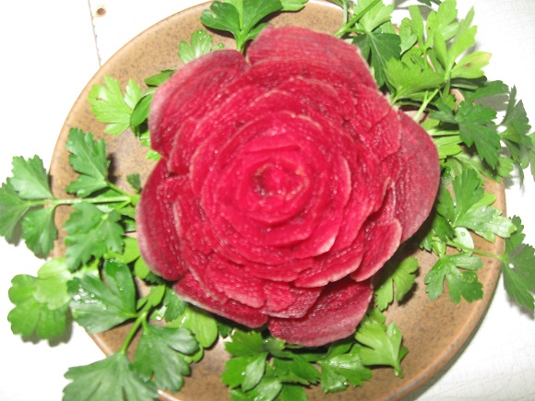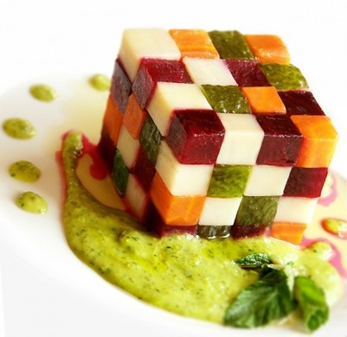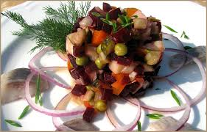

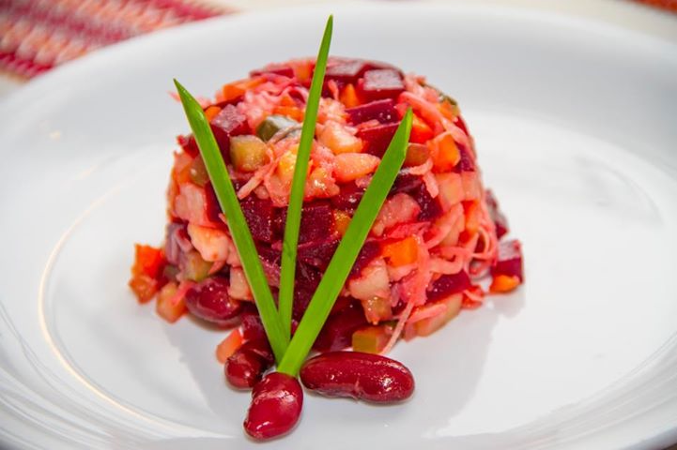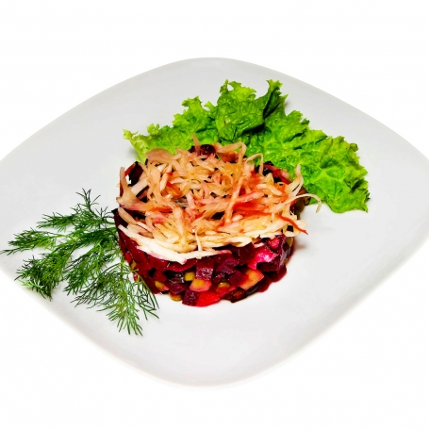

Підведення підсумків вступного інструктажу і виставляння оцінок

3. Повторення санітарії та гігієни. (додаток )
4. Повторення техніки безпеки.
“Узелок на память”.
Если ты сыграть не хочешь, Кастрюлю по объему
Раньше времени в “жмура”, С расчетом выбирай
Проверяй болт заземленья На 10 сантиметров
С изоляцией шнура. К краям не доливай
*** ***
В электробезопасности Чтоб зубы преждевременно
Коль хочешь ты прибыть, Вам не пришлось вставлять,
Соломку можешь выбросить, Все кольца, перстни, серьги
А коврик постелить. Не забывай снимать.
А чтобы на ладонях
Не вспухли пузыри,
Горячие предметы
Прихватками бери.

5. Видача завдання і розподілення по робочим місцям.

Роздача інструкційно-технологічних карт, зробити розрахунок на 5порцій.

ІІІ Поточний інструктаж

Обхід робочих місць і допомога учням.
І обхід робочих місць (організаційний) – надати допомогу в організації робочого місця підготовки пристосувань.
ІІ обхід (технологічний) - проконтролювати дотримання Т\Б раціонального використання сировини , правильність виконання трудових прийомів.
ІІІ обхід (контрольний) – виявлення помилок в роботі і виправлення їх.
ІV обхід - перевіряємо правильність дотримування технічних умов в
роботі і видача додаткових завдань добре встигаючим учням.

V обхід – прийняти і оцінити роботу.
Прибирання робочих місць

IV Заключний інструктаж 20хв
Учні подають приготовлену страву і дають їй якісну характеристику.
- Яке з блюд вам сподобалось?
- Яке зовсім не сподобалось?
- Який продукт здається вам зайвим?
- Чим його можна замінити?
Разом учнями ми розбираємо помилки і недоліки в роботі, відмічаємо кращих учнів, за допомогою бригадира виставляємо оцінки враховуючи:
а)правильність організації робочого місця,
б)дотримування т\б;
в)якість роботи;
г)сумлінність виконання встановлених норм часу.

Рефлексія

- Чи сподобався вам урок?

- Що найбільше сподобалося на уроці, здивувало та вразило?
- Що не сподобалося на уроці?
- Ідеї, які захотілося спробувати зробити вдома?
V Видача домашнього завдання.
Повторити технологію приготування « Салату м` ясного»

Додаток
ОРГАНІЗАЦІЯ РОБОТИ ХОЛОДНОГО ЦЕХУ

У холодному цеху, встановлюють робочі столи, стелажі, ваги. З огляду на те, що продукція цеху в основному швидко псується і подається охолодженою (7—14°), цех має бути забезпечений холодильним обладнанням у повному обсязі. Великі підприємства, як правило, відводять для холодного цеху охолоджувальну камеру або встановлюють збірно-розбірну холодильну камеру, оснащують цех льодогенераторами. При невеликому обсязі виробництва використовують різні холодильні шафи..

У холодних цехах доготовочних підприємств встановлюють ванну для миття помідорів, огірків, цибулі, ягід та стіл для очищення і нарізання невеликої кількості овочів чи фруктів.
У холодних цехах великих підприємств обладнують окремі робочі місця для порціонування та оформлення холодних закусок, нарізання бутербродів, виготовлення солодких страв. Таке розмежування робочих місць дозволяє створити найбільш зручні умови роботи для кожного кухаря і дотримуватися правил санітарії.
У невеликих цехах обладнують загальне робоче місце, яке оснащується необхідними інструментами та інвентарем для приготування холодних закусок, бутербродів і т. ін.
Основним обладнанням на таких робочих місцях є виробничі столи. Фронт роботи одного кухаря повинен складати 1,5—1,8 м при ширині столів 0,85 м. Навколо столів групують необхідне обладнання: універсальний привід зі змінними механізмами, стелажі та ін. На столі встановлюють ваги. Щоб інструмент і дрібний інвентар завжди були під рукою, доцільно над столом або під його кришкою зробити кілька полиць або встановити поряд невеликий стелаж.
Для нарізання продуктів кухар може використовувати встановлені на сусідньому робочому столі слайсер або машину для нарізання відварених овочів.
Неподалік від виробничих столів ставлять стелаж для остигання напівфабрикатів, що надходять з гарячого цеху. Тут же зберігають запас столового посуду.
Для підвищення продуктивності праці і поліпшення якості приготування холодних страв рекомендується використовувати спеціальні столи для холодного цеху. До такого комплекту входять три основних вузли: власне стіл з гіркою та ємностями, охолоджувальна шафа, машинне відділення. Стіл виготовлений з неіржавіючої сталі, гірка має до десяти охолоджувальних ємностей для зберігання продуктів і напівфабрикатів (салату, зеленого горошку, зелені, нарізаних відварених овочів, яєць, майонезу та ін.). Кожна ємність закривається кришкою. У заглибленні столу розміщена охолоджена ємність з кришкою для зберігання приготовлених овочів.

Для нарізання і шаткування продуктів застосовується обробна дошка. Справа від кухаря встановлюють ваги. У столі є також охолоджувальна шафа для короткочасного зберігання відвареного м'яса, гастрономічних продуктів та ін. Шафа закривається дверцятами, усередині вона має дві знімні полиці і лампу, що включається при відкриванні дверей. Температура в охолоджувальних шафах і гірці підтримується автоматично.
На робочих місцях у достатній кількості повинні бути ножі середні і малі, гастрономічні і карбовочні, ножі-виїмки для фігурного нарізання овочів, шпажки, тертки, розливальні ложки, цідилки, шовкові і волосяні сита, вінчики, каструлі, лотки, обробні дошки. Обробні дошки повинні мати маркування «ХЦ» (холодний цех) для вареного м'яса, риби, оселедця, відварених, квашених і маринованих овочів. Для зберігання маринованих і солоних овочів у цеху призначені фаянсові (порцелянові) миски, пластмасовий або емальований посуд.

Кількість інструмента та інвентаря обумовлюється об'ємом і асортиментом продукції, що випускається. На робочих місцях завжди повинен бути запас столового посуду (тарілок, оселедниць, салатниць, ікорниць, скляних вазочок, овальних блюд, склянок, креманок, розеток), у якому здійснюється відпуск страв і закусок.

Додаток

  - 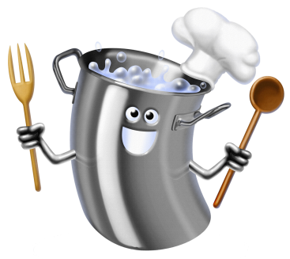Як готують вінегрет в різних країнах 12 географічних рецептів

  - Широко поширена думка, що вінегрет — споконвічно російська страва, притому старовинне. Втім, як по частині споконвічність, так і щодо старовини можна було б і посперечатися. Аж до XVIII століття наші предки не куштували жодних салатів взагалі, вважаючи за краще кожен продукт вживати окремо. Традиція змішувати їх прийшла з Заходу з подачі царя-реформатора Петра I і, ясна річ, не в один день прижилася.

  - У нас вважається також, що «королевою» вінегрету є буряк. Але виявляється, в рецептах ряду європейських країн у цій страві її немає і в помині. І справа тут не в тому, що саме слово «вінегрет» має французьке походження (vinaigrette) і означає соус на основі оцту (vinaigre) і оливкового масла, тому що і соус такий включають далеко не всі сучасні вінегрети. Отже ...

Вінегрети ... без буряка

- Угорський. Очищений і відварену картоплю (300 г) ріжемо соломкою, додаємо оброблену на суцвіття і припущені кольорову капусту (300 г), дрібно потертий корінь хрону (2 ч. ложки) Солимо і перчимо, заправляємо соком двох лимонів і 1 ст. ложкою рослинного масла, перемішуємо.

- Лейпцизький гарячий. Дрібно ріжемо по одній штуці картоплі, ріпи, моркви, брукви, відварюємо їх окремо. Злив відвари, з'єднуємо, додаємо порубані солоні або мариновані грибочки, солоні огірочки, кільця цибулі шалот, а консервовані горошок і спаржу — за смаком, перемішуємо і заливаємо соусом.
- Румунська. Змішуємо, порубавши кубиками, півкіло вареної картоплі, 250?г. вареної моркви, білки 2 варених яєць, 300?г. відвареного або обсмаженого м'яса, 100?г. відвареної квасолі. Для соусу трьом два жовтки, додаємо гірчицю, рослинне масло, оцет або лимонний сік, сіль — за смаком, розмішуємо до однорідної маси. Залив вінегрет соусом, залишаємо на чверть години для просочення.

Вінегрети з буряком

- Данська. Відварюємо 1 буряк, 3 картоплини, 1 — 2 морквини і ріжемо на дрібні кубики, як і 1 солоний огірок. Додаємо тонкі скибочки 1 копченої рибини (оселедця, скумбрії або ставриди), 2 ст. ложки квашеної капусти, дрібно нашатковану цибулину. Заправляємо 3 ст. ложками рослинного масла, сіллю і цукром за смаком, посипаємо рубаною зеленню петрушки.

- Литовський. Відварюємо 2 середніх бурячок і 2 великих морквин, нарізаємо кубиками. Укладаємо на дно салатника буряк, поливаємо олією. Зверху кладемо суміш з кубиків моркви і 2 великих солоних огірків, з півкіло квасолі. І тільки тепер, посолити і поперчити, вимішуємо.
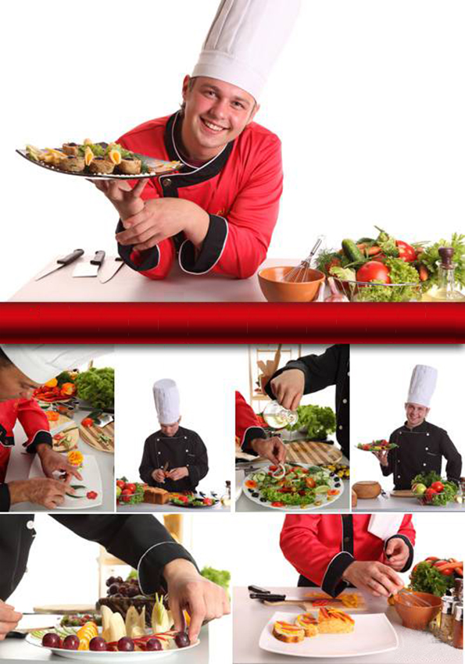
Звернули увагу? Картоплі тут немає.

- Німецький. Відварюємо три середніх бульби картоплі та одну велику буряк. Остудивши, чистимо і ріжемо на великі кубики. Очищене від шкірки і серцевини яблуко кислих сортів типу антонівки теж ріжемо на великі кубики і обдаємо соком лимона або лайма. Філе оселедця однієї обробляв, на тонкі брусочки, половинку червоної цибулини — на півкільця, головку цибулі-шалот — на тонкі кільця. Змішавши всі інгредієнти, додаємо баночку зеленого горошку і заправляємо оливковою олією.

Ну, що ж, поява в вінегреті яблука — не бозна-яка новина, правда? Зауважимо, однак, що в заправці відсутній оцет.

- Молдавський. Велику буряк (1 шт.), 2 — 3 картоплини і 1 — 2 морквини відварюємо і ріжемо на кубики. Додаємо солоний огірок (теж у вигляді кубиків) і 1 — 2 порубаних або розтертих солоних помідора, декілька ст. ложок відвареної білої квасолі. Заправляємо сумішшю з рослинного масла, часнику, дрібно покришеного кропу і подрібнених волоських горіхів.

Отже: солоні помідори та волоські горіхи — ось у чому родзинка цього вінегрету. Що ж до квасолі — це не рідкість і в російських вінегретах.

- Українська. Пару варених буряків та чверть качана свіжої білокачанної капусти рубаємо соломкою, але, перш ніж змішати, розтираємо капусту з сіллю. Потім додаємо дрібні кубики обсмаженого шпика (4 ст. Ложки), скибочки солоної скумбрії або ставриди (300?г. філе). Солимо і перчимо, перемішуємо, заправляємо майонезом.

Ну, так. На Україну та без сала хіба можна щось приготувати? І капуста, зауважте, свіжа, а не квашена.

- Фінський. Беруться 5 варених або маринованих свеклушек, по парі картоплин і морквин у відвареному вигляді, все ріжеться кубиками і посипається петрушкою, після того, як овочі посолити і поперчити, блюдо заправляють рослинним маслом. У такому вигляді вінегрет подається до риби або м'яса відразу після приготування.

- «Флорида». Відварюємо дві картоплини, по штуці буряків і моркви, по 100?г. білокачанної і цвітної капусти. Охолодивши, ріжемо кубиками (окрім кольорової капусти, яку розбираємо на суцвіття), додаємо, дрібно порубавши, 1 варене яйце і листовий салат (за смаком), розрізані на 3 — 4 частини часточки одного апельсина, 2 ст. ложки консервованого горошку, сіль і перець. Заправляємо сметаною (0,5 склянки) і перемішуємо.

Знову ні оцту, зате з'явився апельсин і два види відварної капусти. Що стосується яйця, для традиційного російського вінегрету це цілком звичайний інгредієнт.

- Французький. Морква (200 г) і буряк (300 г) відварюються разом, вже будучи порізаними на кубики, а картоплю (півкіло, теж кубиками) — окремо. Після охолодження овочі змішуються з солоними огірками (200 г), яким надано аналогічна форма, родзинками (50 г), консервованим горошком (100 г), соломкою з ріпчастої цибулі (200 г) і кришивом з одного лимона.

Додаток

Правила з ТБ яких треба дотримуватись при варінні:

1. Перед початком роботи перевірити наявність гумових килимів біля електричних плит.

2. Обережно класти вироби в каструлю, щоб не отримати опіки.

3. Не допускати розбризкування окропу.

4. Обережно перемішувати вироби під час варіння щоб не отримати опіки.

5. При попаданні води на підлогу негайно витерти перевірити цілісність поверхні плити.

6. У разі виникнення неполадок обладнання доповісти майстру.

7. Обережно пересувати каструлю з окропом по поверхні плити.

8. Плиту вмикати та вимикати за допомогою кнопки „пуск", „стоп".

Техніка безпеки, гігієна та санітарія

- Перед початком роботи руки вимити з милом і ополоснути 0,2 % розчином хлорного вапна. У процесі роботи стежити за чистотою рук.

- Робочі столи, посуд перед початком роботи вимити гарячою водою.

- Дошки для нарізання продуктів використовувати за призначенням.

- Первинну обробку продуктів здійснювати на окремих столах.

- Посуд повинен відповідати стандарту, вимогам санітарії.

- Не пересувати наповнені каструлі по поверхні плити.

- Не переливати на плиті рідину з однієї каструлі в іншу і не допускати попадання рідини на плиту.

- Відкривати кришку каструлі рухом на себе.

- Гарячі каструлі, сковорідки знімати з плити рушничком.

- Кухарські ножі повинні мати добре закріплені ручки, гостре лезо.

- Не використовуйте ножі для перемішування продуктів.
- Не допускати протікання рідини, жиру на підлогу, якщо це сталося, то підлогу негайно вимити.

- Після роботи вимити кухонний та столовий посуд, інструменти згідно санітарних правил. Робочі столи вимити з використанням мийних засобів, а потім продезінфікувати 0,2 % розчином хлору.

Санітарний одяг

Санітарний одяг працівників сфери обслуговування шиється, як правило, з білої бавовняної тканини, яка легко переться.

Косинки та ковпаки повинні щільно закривати волосся. Санітарний одяг захищає харчові продукти від забруднення, які можуть бути допущені особистим одягом працівників. Всі працівники зобов'язані стежити за чистотою одягу. Змінюють одяг у міру його забруднення, однак не раніше одного разу за два дні. Робоче взуття має бути легким і зручним. У санітарному одязі забороняється виходити за межі кухні, категорично забороняється заходити в ньому в туалет. Зберігати санітарний одяг потрібно окремо від верхнього одягу у спеціальних шафах, які регулярно миються та дезинфікуються. До роботи в навчальному кабінеті-лабораторії не допускаються підлітки у яких поганий слух, зір, нездорова шкіра, туберкульоз або позитивний аналіз на гельмінтоз.

Учні перед роботою повинні ознайомитися з правилами роботи кабінету-лабораторії.

Санітарний одяг приносити з дому чистий, випрасуваний у поліетиленовому мішку.

На практичних заняттях не дозволяється носити годинники, каблучки, перстні.

Нігті мають бути коротко підстрижені, без лаку.

До кабінету-лабораторії дозволяється входити лише у змінному взутті та санітарному одязі.

Не можна зачісувати волосся, коли вдягнений білий халат.

Портфелі та сумки слід залишити на вішалці чи у відведеному місці.

СОННИК
Якщо наснився вінегрет

Для жінки - присниться навесні , він означає , що ви познайомитеся з людиною, яка знає масу цікавих і різноманітних новин ;
влітку - він означає , що ви приємно проведете час , випиваючи з друзями ;
восени - через неуважність ви можете образити хорошу людину ;
взимку - вас чекає велике розчарування.
Для чоловіка - присниться навесні , - до плутанини ;
приснився влітку , попереджає, що ви проявляєте зайву довірливість ;
восени, - до сумнівних новин ;
взимку, - попереджає, приділіть більше уваги своєму харчуванню.

Сонник Катерини Великої Тлумачення снів

Вінегрет - Вам сниться вінегрет - сон до неспокою ; вам доведеться чимало поклопотатися , але ви не досягнете бажаного результату.
Ви готуєте вінегрет - остерігайтеся вдаватися в любовних справах до недостойних методів ( до інтрижку , наприклад) , оскільки , бажаючи одного , ви можете отримати якраз протилежне ; бажаючи міцніше прив'язати до себе кохану людину , ви можете його втратити.
Ви ніби їсте вінегрет - у вашому житті буде чимало суєти , тому що в вас занадто багато метушливості ; спробуйте читати на ніч класичні романи - це може вам допомогти , це дасть вам необхідні орієнтири , дасть образи для наслідування.
Ви частуєте когось вінегретом - з дуже заплутаною , має небезпеку небезпеками ситуації вам допоможуть вийти з честю віддані друзі .

КОРИСНІ ПОРАДИ

- Вінегрет придбає тонкий і приємний смак, якщо влити в нього 1 столову ложку молока і додати 1 чайну ложку цукру.
- Буряк вариться дуже довго - 3-3,5 години. А можна варити її тільки година, потім зняти з вогню і поставити на 10 мін під струмінь холодної води. Буряк буде готовий.
- Щоб при вариві овочів зберігалися більше вітамінів, закладайте їх в киплячу воду.
- Салати, вінегрети можна зберігати не більше 6 годин з моменту приготування і в не заправленому вигляді, а в холодильнику - не більше 12 годин.
- Для салатів, вінегретів краще варити картоплю, буряк і моркву в неочищеному вигляді. Картопля, зварена в шкірці, втрачає близько 20 % вітаміну С, а очищений удвічі більше.
- Перед тим, як покласти в салат сиру ріпчасту цибулю обдайте його кип'ятком, він буде набагато смачніший.
- Щоб лук при нарізці не щипав ока, періодично змочуйте ніж в холодній воді.
- Для очищення овочів потрібно вживати ножі, терки і шинкування з неіржавіючої сталі, оскільки важкі метали сприяють окисленню вітаміну С.
- Квашену капусту краще зберігати при температурі +1 - +4 °С, причому розсіл повинен покривати її на декілька сантиметрів. Можна перекласти капусту в скляні банки і залити зверху на 2 пальці рослинним маслом, так вона збережеться до кінця весни.
- Яблука начищені і нарізані для салату не потемніють, якщо покласти їх на декілька хвилин в злегка підсолену воду.
- Вінегрет придбає пікантний смак, якщо перед подачею на стіл в нього покласти лимонну скориночку.
- При приготуванні салатів не можна сполучати теплі продукти з холодними, інакше салат дуже швидко зіпсується.

